Программная часть ПАК “Сериализация и агрегация маркируемой продукции” состоит из 2х частей:
- «Ядро» системы, которое представляет из себя конфигурацию 1С, и отвечает ввод/вывод информации для пользователя и хранение базы данных кодов маркировки и выпусков.
- ПО Контроллера линии – загружается в контроллер линии, отвечает за оперативное управление всем оборудованием линии.
Установка модуля 1С
Для установки необходима Платформа 1С предприятия версии не ниже 8.3.15.
Создание БД
Запустите 1С
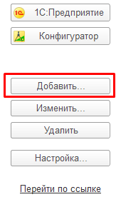
Нажмите кнопку Добавить
Далее следуйте действиям указанным на картинках:
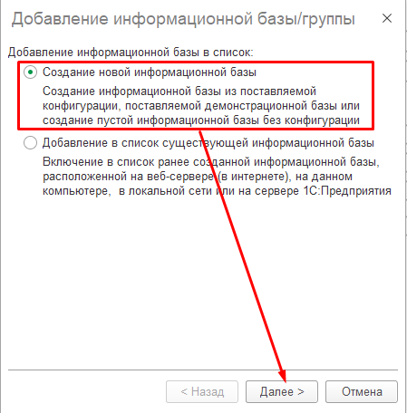
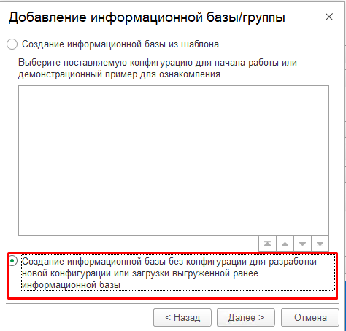
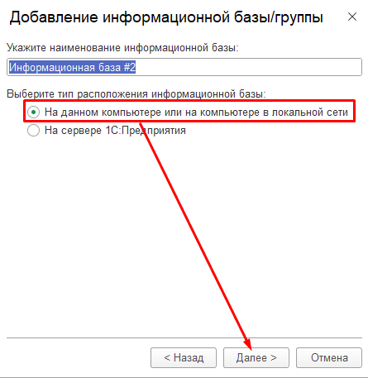
В поле Каталог информационной базы, укажите путь к папке где вы хотите расположить базу.
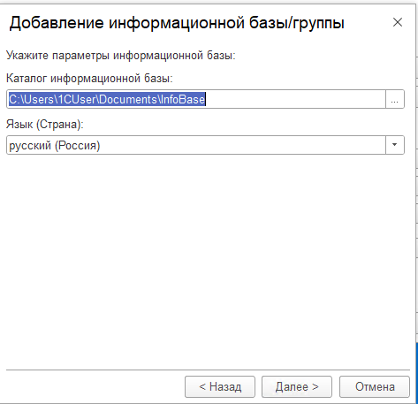
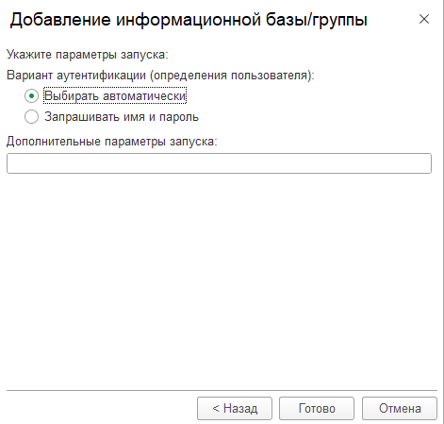
Нажмите Готово.
Для установки Модуля запустите созданную вами базу в режиме Конфигуратор 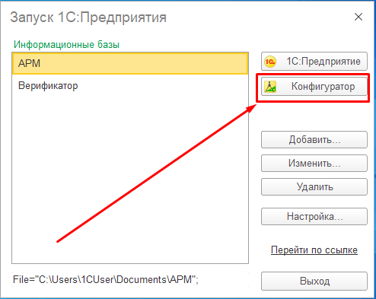
Далее нажимаем вверху кнопку “Конфигурация”
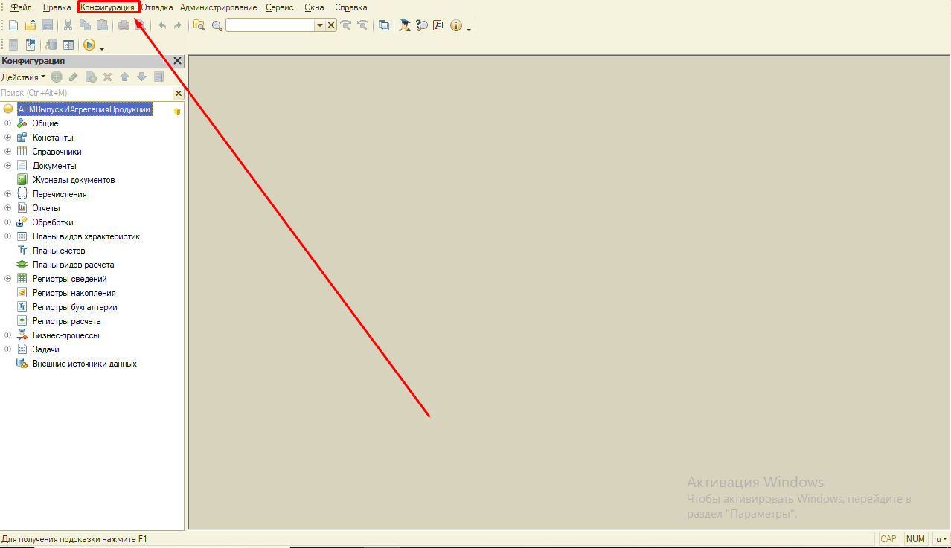
Нажмите кнопку “Загрузить конфигурацию из файлов” и выберите файл дистрибутива модуля в формате .cf

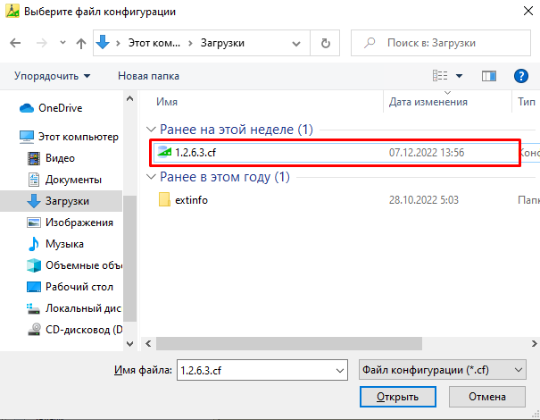
Согласитесь, с продолжением загрузки
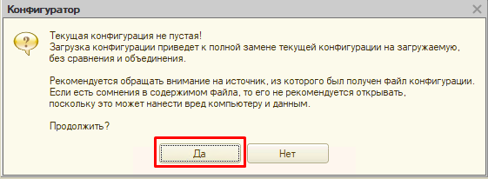
Дождитесь завершения загрузки
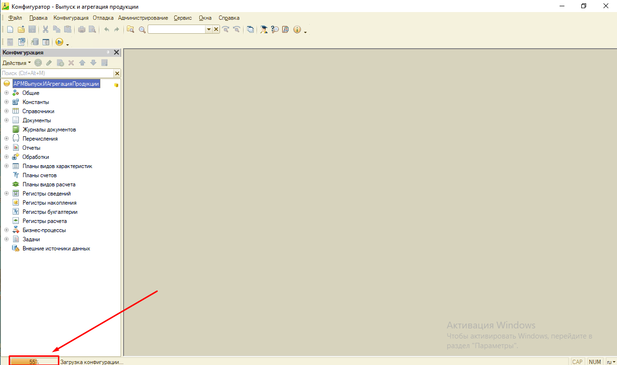
Подтвердите выполнение обновления информационной базы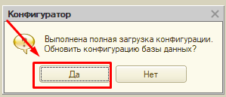
Нажмите кнопку Принять
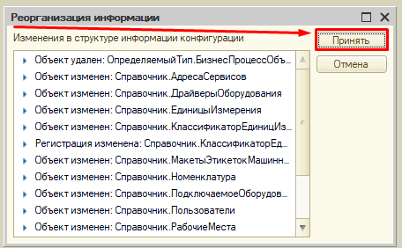
На этом установка ПО завершена, запустите установленную базу 1С в режиме предприятия и настройте, используя Руководство Администратора.
Загрузка ПО контроллера
Для загрузки ПО контроллера используется DIAStudio ( https://www.delta-electronics.info/DIAStudio)
- Загрузите и установите DIAStudio
- Запустите программу DIAStudio
- Перейдите в раздел Project – Open Project –Browse
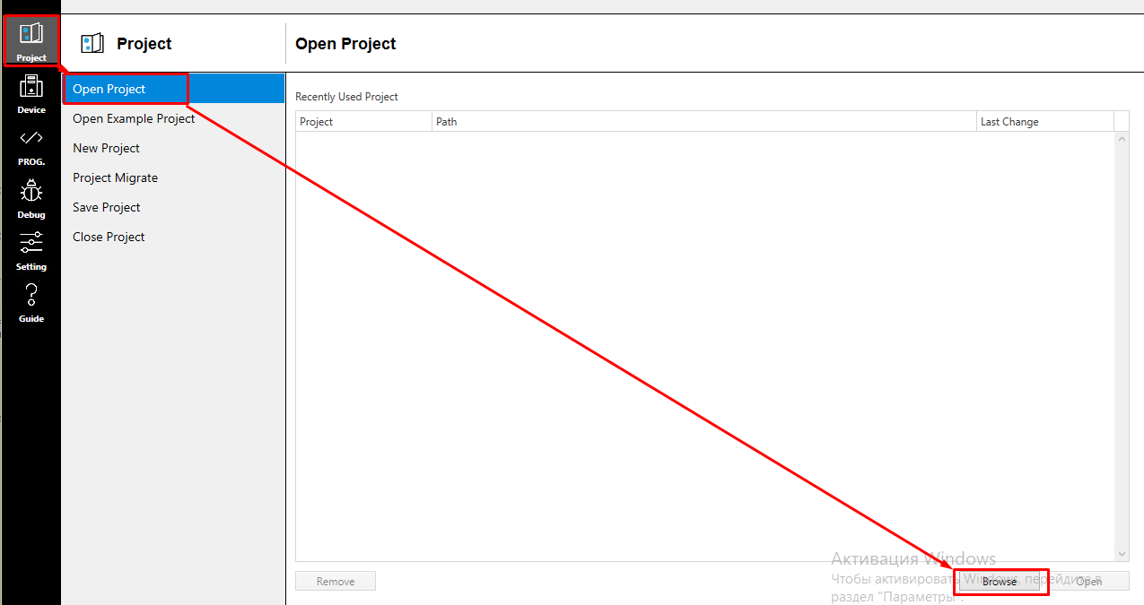
- Выберите файл ПО контроллера в каталоге.
- В дереве проекта найдите добавленное устройство, перейдите в пункт Communication Setting
- В открывшемся окне введите адрес вашего устройства в сети и нажмите Connect.
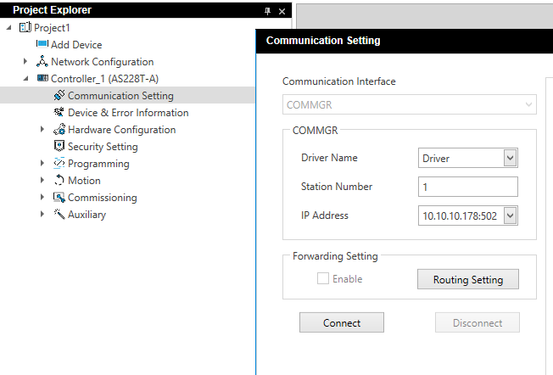
- Нажмите кнопку загрузки ПО
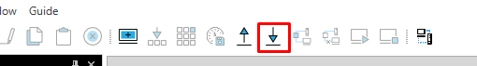
- Нажмите Start Transmission чтобы начать загрузить ПО в контроллер.
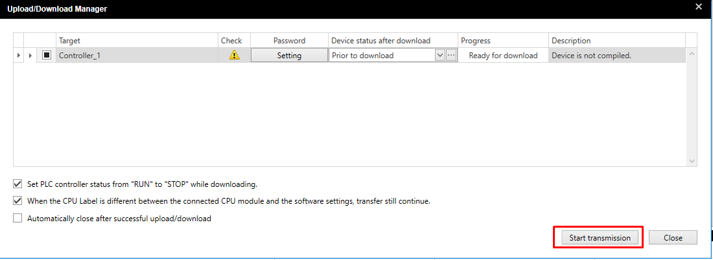
- Дождитесь окончания передачи.

